САНКТ-ПЕТЕРБУРГСКИЙ ГОСУДАРСТВЕННЫЙ УНИВЕРСИТЕТ
Факультет прикладной математики-процессов управления
Программа бакалавриата
“Большие данные и распределенная цифровая платформа”

ОТЧЁТ
По лабораторной работе № 2
По дисциплине “Алгоритмы и структуры данных”
На тему “Обезличивание персональных данных”

Студент гр. 24Б15-пу
Телицин А.Д.

Преподаватель
Дик А.Г.

Санкт-Петербург
2025 г.
1. Цель работы 3
2. Описание задачи 3
3. Теоретическая часть 4
4. Основные шаги программы 5
5. Блок-схема программы 5
6. Описание программы 6
7. Рекомендации пользователю 9
8. Рекомендации программисту 12
9. Контрольный пример 13
10. Заключение 17

Цель работы
Описание цели работы
Цель работы – разработка программного обеспечения, позволяющего проводить обезличивание датасетов медицинских данных, сгенерированных в Лабораторной работе №1 “Генерация синтетического датасета (Платная поликлиника)”. В ходе работы необходимо реализовать алгоритмы для обезличивания различных параметров из датасета.

Описание задачи
Требуется разработать программную систему, способную проводить обезличивания массива синтетических медицинских данных. Обезличенный датасет должен иметь следующие характеристики:
- Персональными данные (ФИО, паспортные данные, СНИЛС) обезличены.
- Набор медицинских данных (Симптомы, анализы, рекомендованный врач-специалист) обезличены.
- Данные о дате визита и о дате готовности анализов обезличены.
- Платежные данные обезличены.
- Возможность управлять степенью обезличивания каждого параметра.
- Требования по приемлемому значению k-anonymity достигнуты:
  - До 51000 записей – k ≥ 5
  - До 105000 записей – k ≥ 7
  - До 260000 записей – k ≥ 10

Теоретическая часть
Синтетические медицинские данные — это искусственно сгенерированные данные, которые имитируют реальные медицинские данные, но не содержат конфиденциальной информации о конкретных медицинских случаях. Они могут быть использованы для:
- Тестирования систем информационных медицинских систем без риска утечки персональных данных
- Тестирования алгоритмов по выявлению закономерностей в заболеваниях
Персональные данные (далее ПДн) — любая информация, прямо или косвенно относящаяся к определенному или определяемому физическому лицу.
Обезличивание ПДн (деперсонализация) — обработка ПДн, в результате которой определить принадлежность данных конкретному субъекту без использования дополнительной информации невозможно.
Квази-идентификаторы — комбинация параметров, которые используются для идентификации субъектов.
Эквивалентный класс — группа записей, имеющих одинаковые значения по выбранным квази-идентификаторам.
Псевдонимизация — замена идентификаторов псевдонимами с отдельным ключом соответствия. Процедура обратима при доступе к ключу; снижает риск, но не делает данные анонимными.
Подавление (suppression) — удаление записей или замена редких значений на «Подавлено/Не указано» для увеличения размеров групп.
Обобщение (generalization) — замена точных значений на более крупные категории (дата → день/квартал/год; стоимость → диапазон цен; симптомы → системы органов).
Маскирование (masking) — частичное сокрытие символов в идентификаторах (например, 2200 2233 4455 1234 → ****1234).
Микроагрегация — замена исходных значений средними/обобщенными по кластерам из не менее чем k записей.

Основные шаги программы
- Загрузка данных из .xlsx файла
- Выбор параметров обезличивания пользователем
- Применение выбранных алгоритмов пользователем
- Настройка пользователем параметров отображения статистики обезличенного датасета.
- Отображение статистики
- Сохранение обезличенного датасета.

Блок-схема программы 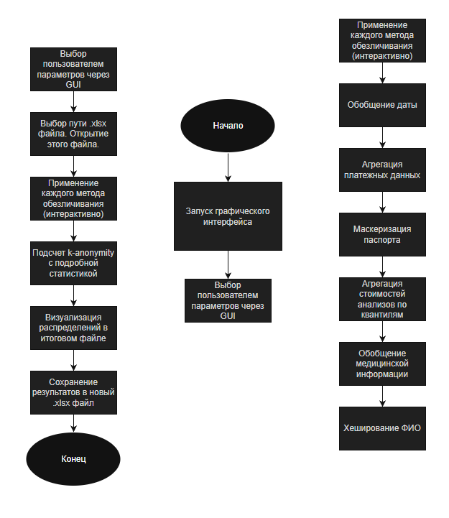
Рисунок 5.1 Блок-схема программы

Описание программы
Программная реализация задачи по генерации датасета реализована на языке Python с использованием библиотек pandas и matplotlib.
- Описание функций из “src/depersonalization.py ”

Таблица 6.2 Функции из файла “dataset_creator.py”
Имя функции | Входные данные | Описание функции
decompose_bank_card | df: pd.DataFrame, card_column: str, element: str | Извлекает из номера карты признак: "Платежная система" (VISA/MasterCard/Mir по 1-й цифре) или "Банк" (по 2–3 цифрам). Добавляет новый столбец и удаляет исходный card_column.
generalize_doctors_strong | df: pd.DataFrame, doctor_column: str | Жёстко агрегирует специальности врача в крупные группы (Системные специалисты, Реабилитация и общие, Другое), неизвестные → "Не определено".
categorize_costs_quantile | df: pd.DataFrame, column_name: str, num_bins: int | Бьёт стоимость на num_bins квантильных интервалов и заменяет значения метками диапазонов.
combine_fio_to_uid | df: pd.DataFrame, surname_col: str, name_col: str, patronymic_col: str, new_col: str = "UID" | Склеивает ФИО, хеширует MD5, записывает в столбец new_col и удаляет исходные ФИО-колонки.
generalize_snils | df: pd.DataFrame, snils_column: str | Агрегирует значение СНИЛС-поля до гражданства
mask_passport_data | df: pd.DataFrame, passport_column: str, length: int | Маскирует паспорт: оставляет первые length символов и добавляет '***'; короткие строки не трогает.
decompose_dates | df: pd.DataFrame, date_column: str, element: str | Преобразует дату по уровню element: "Год"/"Квартал"/"Месяц"/"День".
save_current_state | data: pd.DataFrame, file_path: str | Сохраняет DataFrame в Excel (перезапись) и подгоняет ширины столбцов.
calculate_k_anonymity_with_stats | df: pd.DataFrame, quasi_identifiers: list[str] | Считает k-анонимность, число групп и гистограмму размеров эквивалентных классов; возвращает словарь.
calculate_k_anonymity_from_df | df: pd.DataFrame, quasi_identifiers: list[str] | Возвращает минимальный размер эквивалентного класса (k) по выбранным квази-идентификаторам.
calculate_k_anonymity_from_df_debug | df: pd.DataFrame, quasi_identifiers: list[str], n: int = 5 | То же, но печатает первые n худших групп и все их размеры для диагностики.
worst_k_anonymity_groups | df: pd.DataFrame, quasi_identifiers: list[str], n: int = 5 | Возвращает n комбинаций квази-идентификаторов с минимальными размерами групп.
copy_and_save_current_state | data: pd.DataFrame | Делает копию, сохраняет в files/dataset_5k_copy.xlsx и возвращает копию.
suppress_worst_k_groups_by_rows | df: pd.DataFrame, quasi_identifiers: list[str], rows_to_remove: int, allow_overshoot: bool = True | Удаляет целые группы, начиная с минимального k, пока не удалит rows_to_remove строк (с возможным перебором). Возвращает отфильтрованный df и отчёт (k до/после, сколько групп/строк удалено, доля, гистограмма удалённых k).
delete_columns | data: pd.DataFrame, columns: list | Удаляет указанные столбцы.
visualize_distributions | df: pd.DataFrame, columns: list[str] | None = None, output_dir: str = "files/plots", max_categories: int = 20 | Сохраняет PNG-графики распределений: числовые — гистограммы, даты — по периодам, категориальные — топ-N (+ "Другое"). Возвращает пути файлов..
visualize_k_group_sizes | df: pd.DataFrame, quasi_identifiers: list[str], output_path: str = "files/plots/k_distribution.png", top_n: int = 25 | Горизонтальная диаграмма распределения k (агрегация хвоста, подписи долей строк). Сохраняет PNG и возвращает путь.

Рекомендации пользователю
Для запуска программы необходимо находясь в директории task_2_depersonalization/ выполнить команду:
python main.py
Откроется окно интерфейса программы.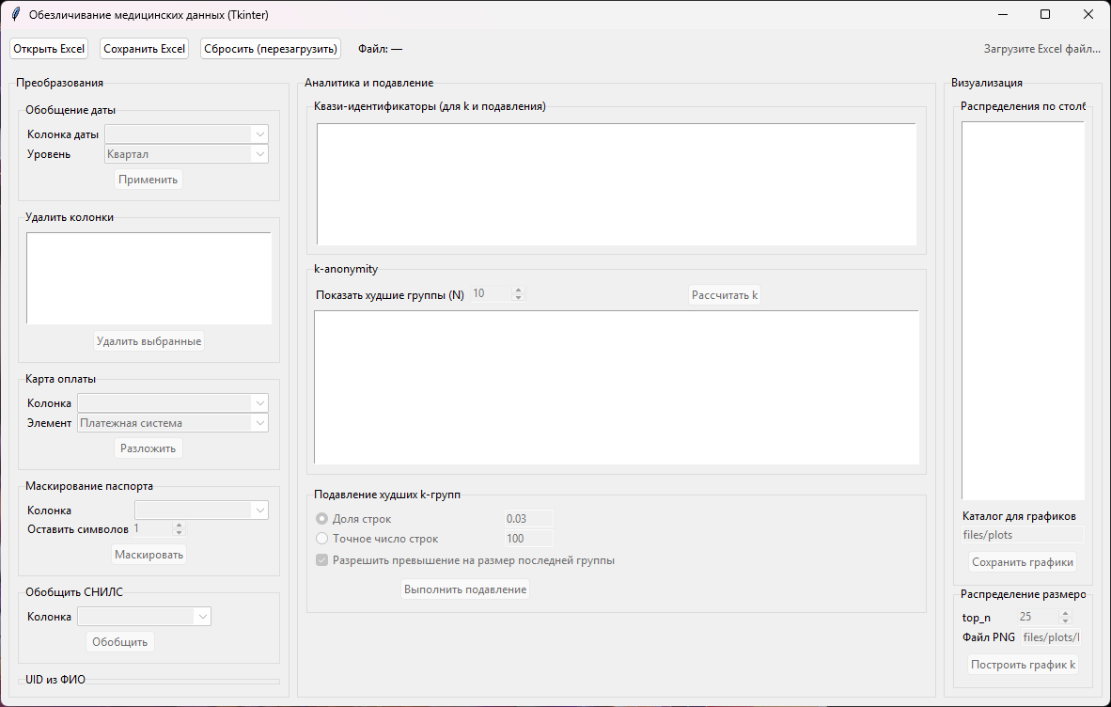
Рисунок 7.1 Интерфейс программы
Для загрузки файла с датасетом необходимо нажать кнопку “Открыть Excel” 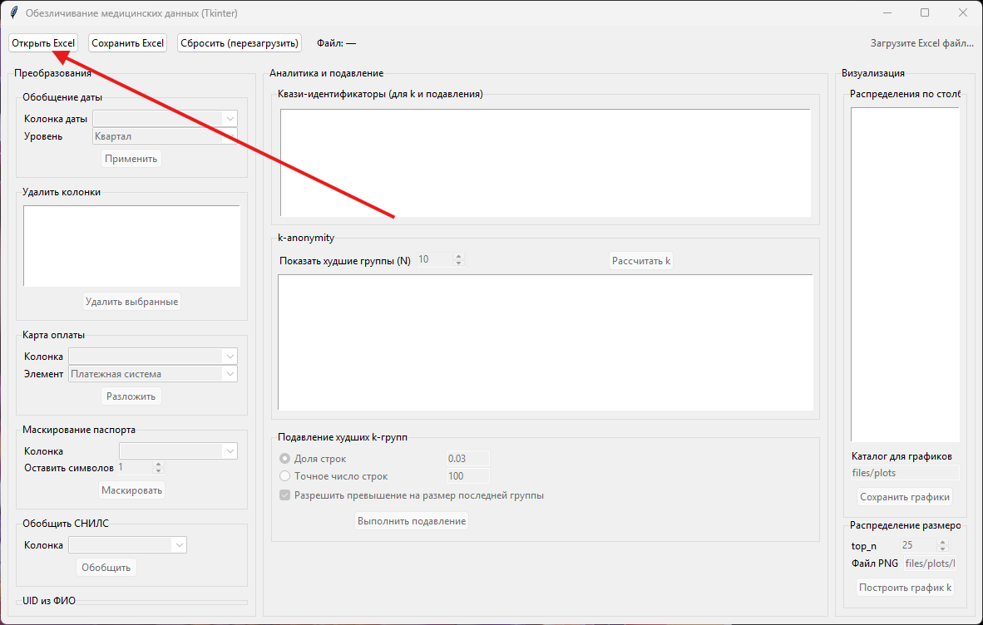
Рисунок 7.2 Интерфейс программы
Откроется окно проводника, в котором необходмио выбрать исходный Excel файл и нажать кнопку “Открыть” 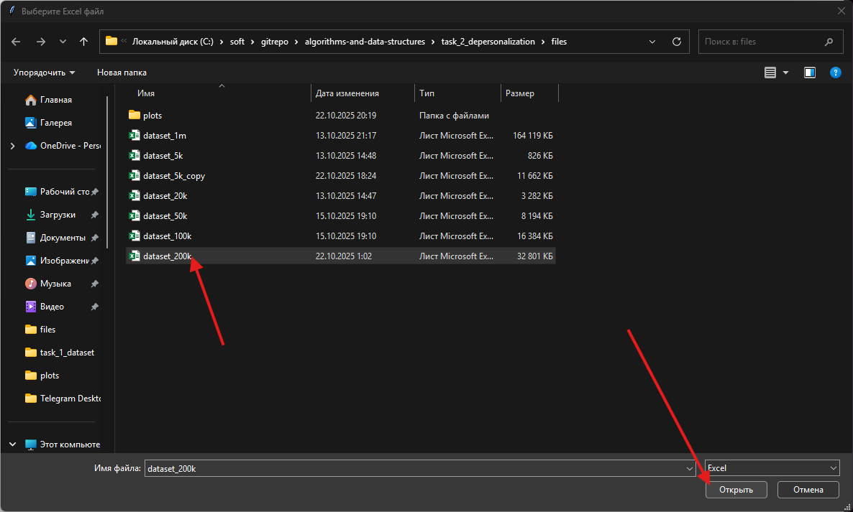
Рисунок 7.3 Интерфейс проводника

После открытия файла программой (занимает некоторое время), будут доступны все функции по обезличиванию. 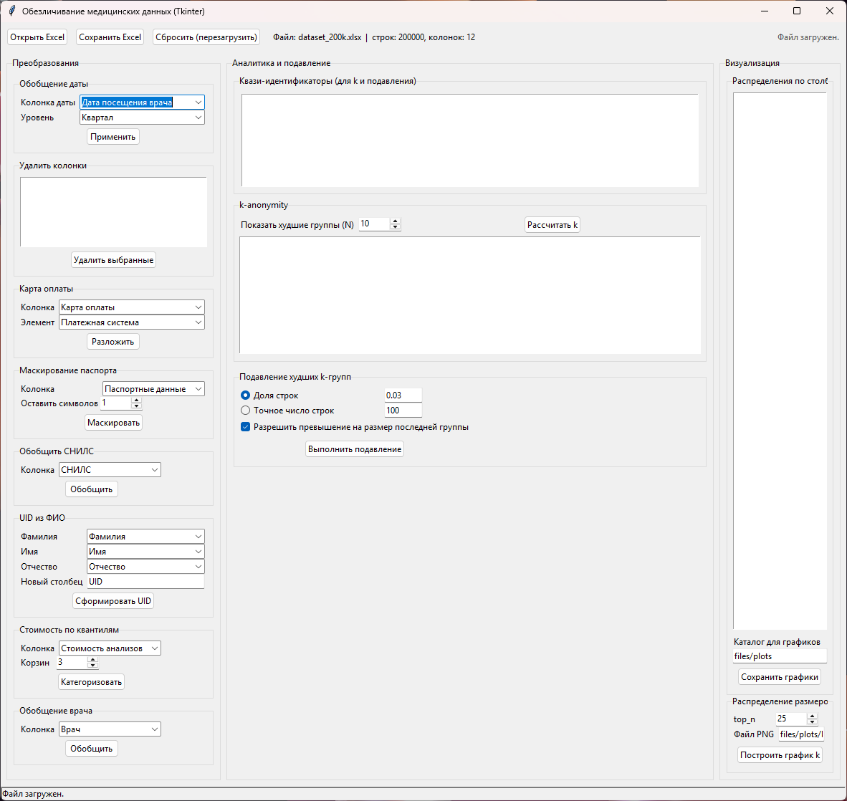
Рисунок 7.4 Интерфейс программы
После применения всех функций можно рассчитать k-anonymity
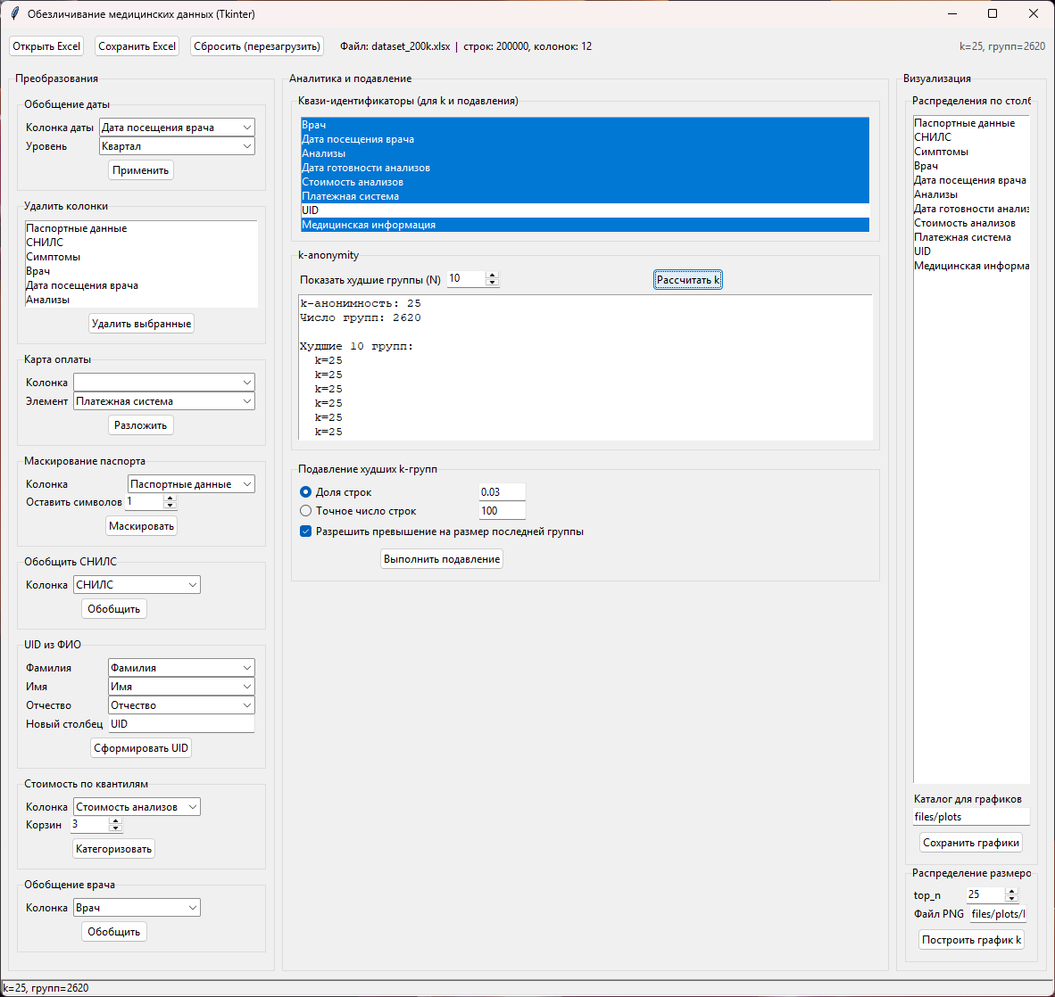
Рисунок 7.5 Интерфейс программы

Рекомендации программисту
Системные требования
Для запуска программы требуется:
- Python: версия 3.8 или выше
- Операционная система: кроссплатформенная поддержка (Windows, Linux, MacOS)
- Память: минимально 512 МБ свободной ОЗУ
- Зависимости: Стандартные библиотеки Python + библиотеки из списка в файле “requirements.txt”

Контрольный пример
На указанных скриншотах приведен пример работы с командной строкой для запуска программы.
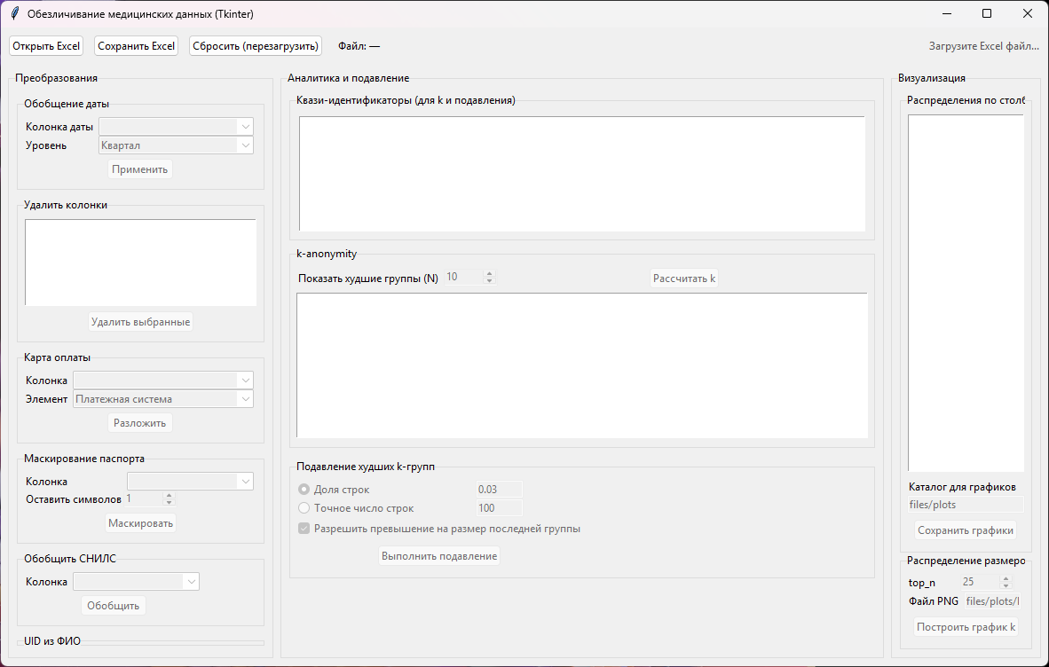
Рисунок 9.1 Интерфейс запуска программы
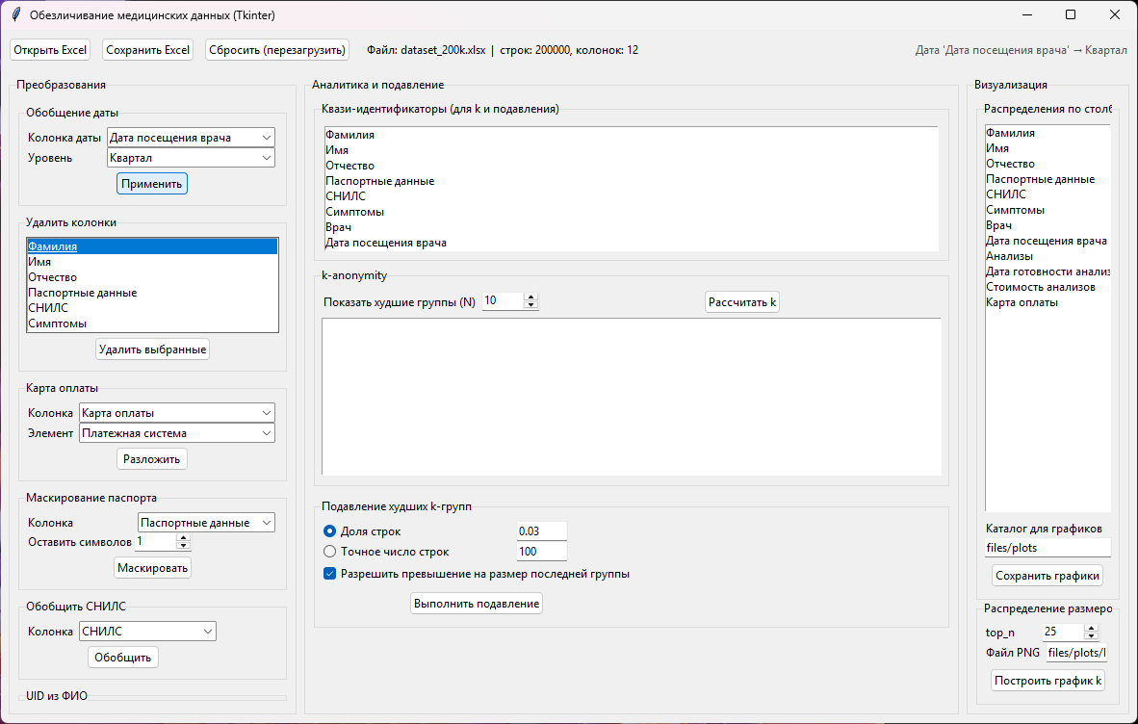
Рисунок 9.2 Интерфейс изменения параметров обезличивания

Рисунок 9.3 Отображение вычисленного k-anonymity
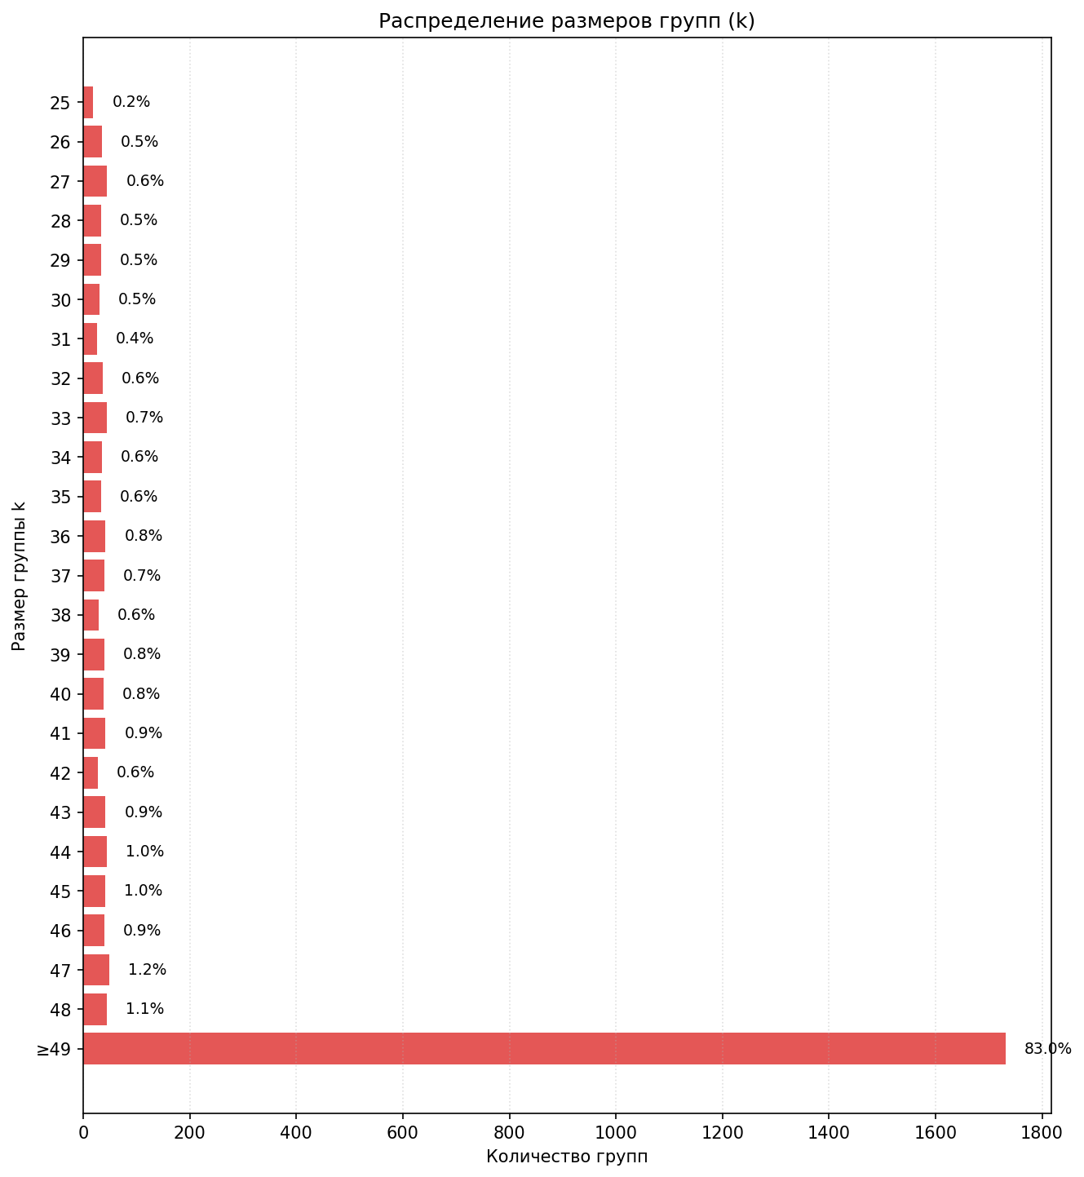
Рисунок 9.4 Распределения по k-anonymity после применения всех алгоритмов
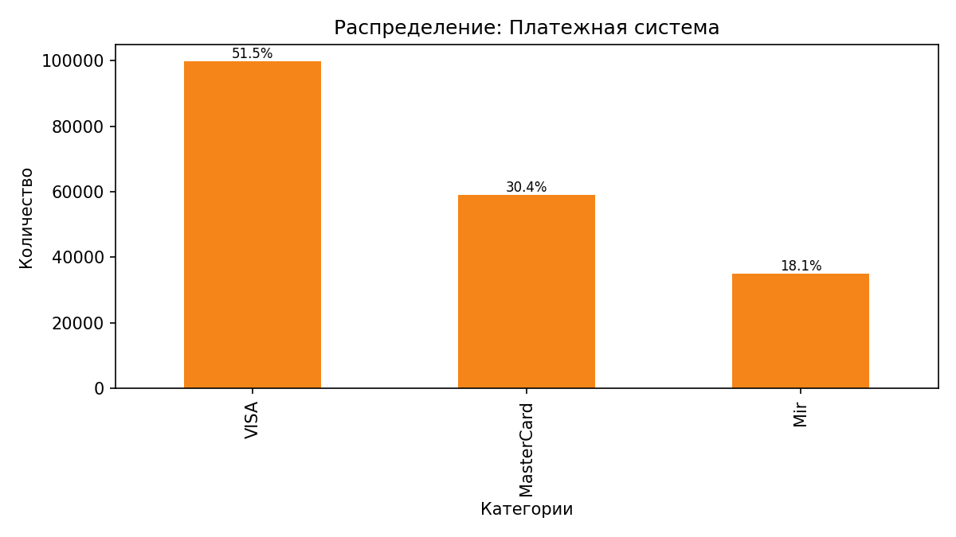
Рисунок 9.5 Пример распределения внутри категорий

Исследование
В рамках данной работы были проведены эксперименты по выявлению наиболее оптимальных способов применения алгоритмов обезличивания.
В ходе экспериментов было выявлено несколько ключевых особенностей, которые необходимо учитывать при наличии цели достигнуть высоких значений k-anonymity.
- Для достижения наиболее высоких показателей k-anonymity необходимо обезличивать параметры датасета таким образом, чтобы распределения внутри категорий были равномерны по количеству записей (для тех параметров, для которых сделать равномерное обобщение возможно). Для отслеживания этих показателей, в программу был добавлен функционал по визуализации распределений (см. Рисунок 9.5).
Для подтверждения этого предположения рассмотрим столбец врачей и применим к нему метод Обобщение, используя различные параметры. Рассмотрим распределение в категории “Медицинская информация” после применения итогового вариант этого алгоритма. (Данный алгоритм в сочетании с собственными методами для оставшихся столбцов обеспечивает k-anonymity ≈ 25 для датасета на 200 000 строк.)
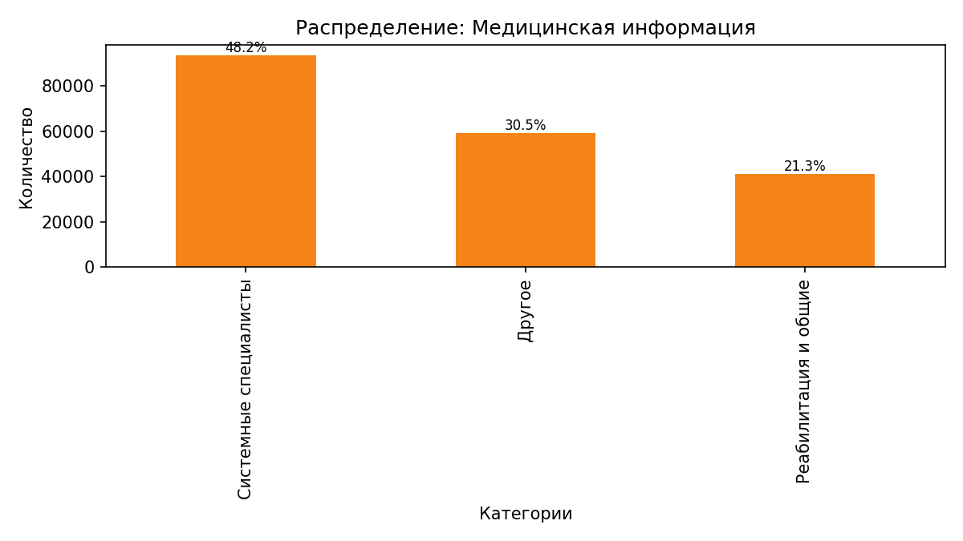
Рисунок 10.1 (итоговый алгоритм)
Из гистограммы можно увидеть, что количество записей в наиболее многочисленной группе больше в ≈ 2.26 раза, чем в самой малочисленной. (48.2% / 21.3%).
Далее рассмотрим промежуточный вариант данного алгоритма. K-anonymity ≈ 10 для датасета из предыдущего пункта.

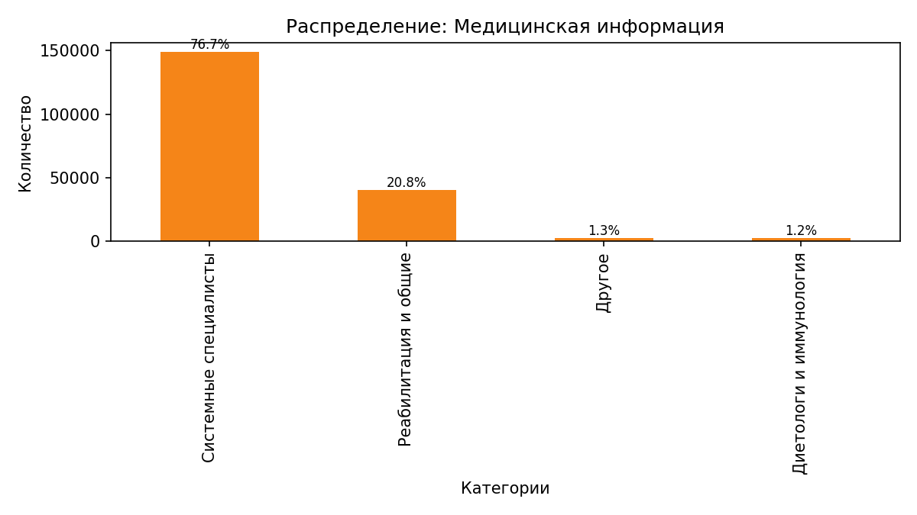
Рисунок 10.2 Гистограмма распределений (промежуточный алгоритм)
После проведения аналогичных расчетов, получаем число отношения ≈ 63.9. Это более чем в 25 раз больше, чем при использовании итогового алгоритма.
После улучшения алгоритма получили прирост k-anonymity на 15 единиц (было 10, стало 25). Можем сделать вывод о том, что использование алгоритмов, неравномерно распределяющих записи по группам, приводит к ухудшению показателя k-anonymity.
- Влияние метода подавления на недочеты в алгоритмах обезличивания.
Рассмотрим 2 подхода к работе со столбцами с датами. В случае с датасетом медицинских данных это “Дата посещения врача” и “Дата готовности анализов”. Дата в этих столбцах отличается не более чем на 72 часа (3 суток). Несложно догадаться, что при обобщении этих дат (например до квартала) могут появиться немногочисленные группы, даты в которых находятся на стыке кварталов. Это приводит к повышению шанса появление уникальных групп и по итогу снижает k-anonymity.
Очевидный вариант решения этой проблемы – заменять одну из дат на другую, чтобы избежать вышеописанного сценария.
Рассмотрим следующие случаи:
  - Вариант без замены дат без использования подавления 3% выбросов.
  - Вариант без замены дат с использованием подавления 3% выбросов.
  - Вариант с заменой дат без использования подавления 3% выбросов.
  - Вариант с заменой дат с использованием подавления 3% выбросов.
Во всех случаях рассматриваем датасет на 200 000 строк. Алгоритмы, применяемые к другим столбцам остаются неизменными.

Рисунок 10.3 Вариант 1.
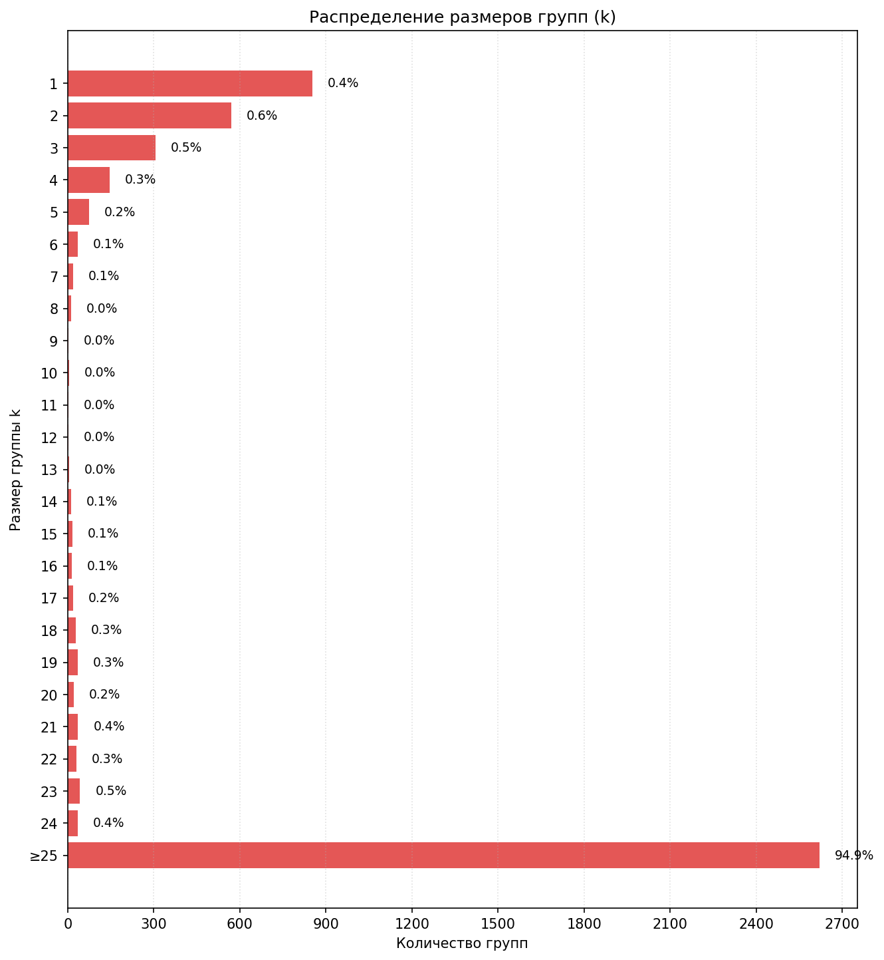Из гистограммы можно увидеть значительный выброс на малых значениях k. Можно предположить, что применение подавления повысит k-anonymity.

Рисунок 10.4 Вариант 2.
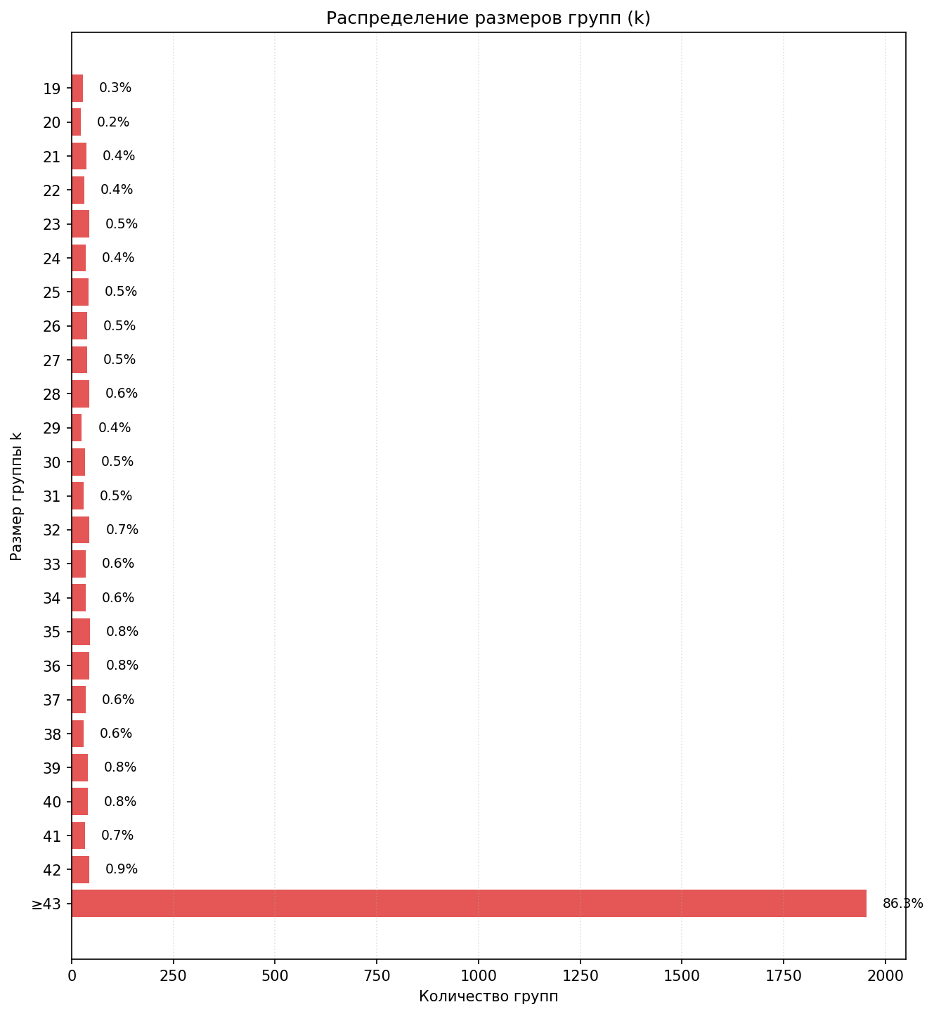Действительно, подавление исправило ситуацию

Рисунок 10.5 Вариант 3. 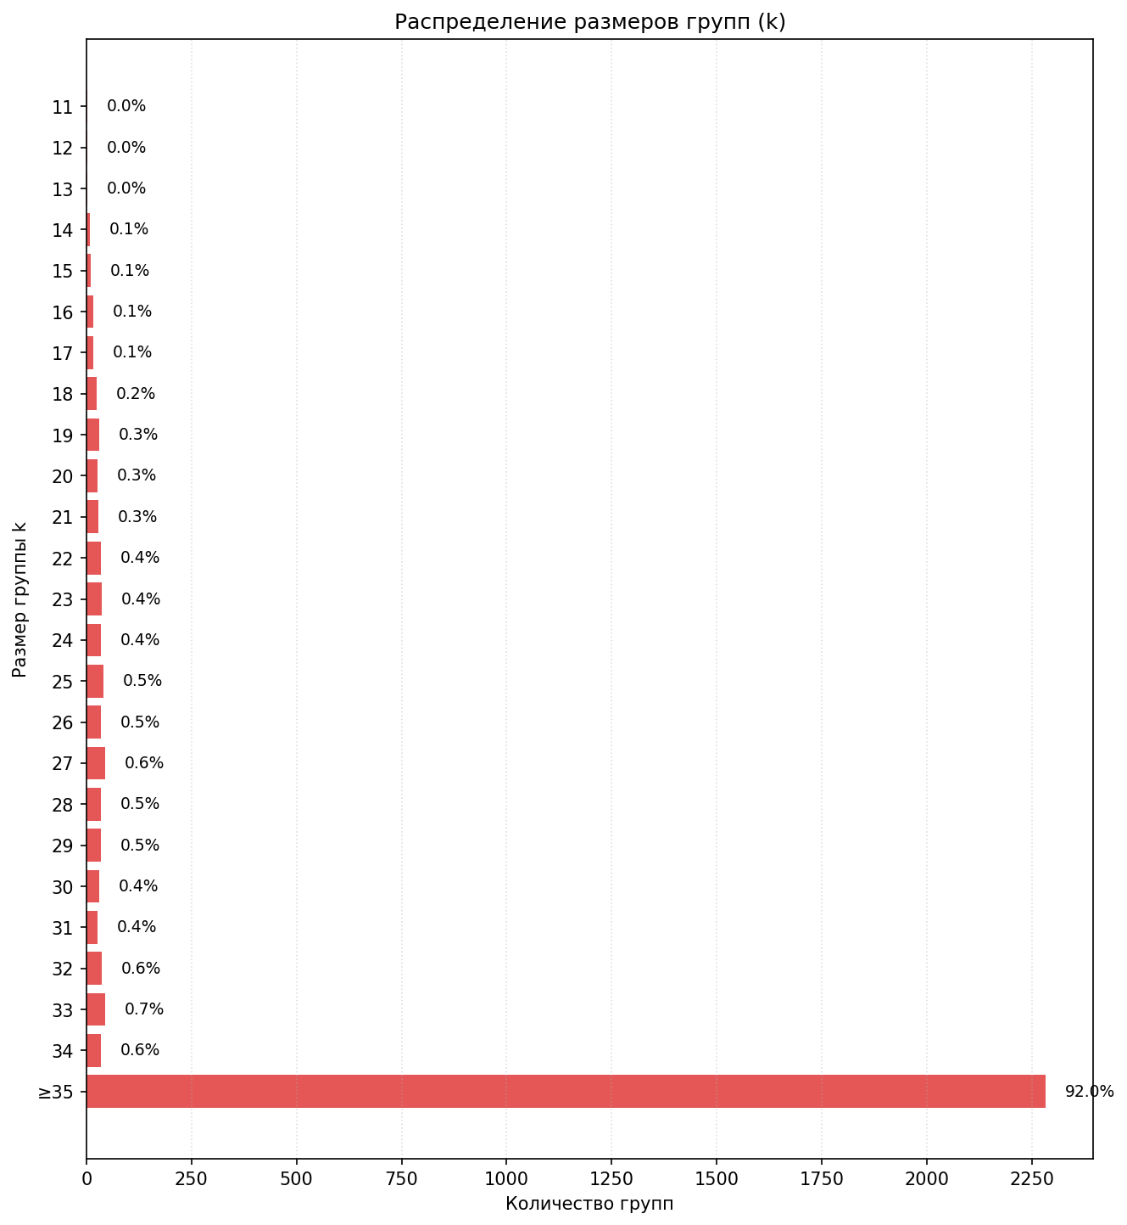Аномалий при низких значениях k нет, но подавление все равно может повысить k-anonymity

Рисунок 10.6 Вариант 4.
Действительно, подавление привело к повышению k-anonymity, но повышение не такое значительное как при переходе от 1 варианта ко второму.
Из проведенных экспериментов можно сделать вывод, что метод подавления действительно может помочь в повышении k-anonymity, особенно в случаях, когда присутствуют неучтенные малочисленные отклонения в данных.

Вывод
В рамках данной работы была успешно достигнута цель – разработка программной системы, позволяющей обезличивать датасет медицинских данных. Параметры обезличивания гибко настраиваются. Программа обеспечивает пользователя всех необходимой визуализированной статистикой для поиска недочетов.
Так же были сделаны выводы об особенностях применения алгоритмов обезличивания и о том, как использовать эти особенности для достижения нужных целей.
Лабораторная работа помогла в изучении и позволила получить практику в области обезличивания данных.

